**БУКЛЕТ ДЛЯ РОДИТЕЛЕЙ**



**«БЕЗОПАСНЫЕ ЗИМНИЕ КАНИКУЛЫ»**

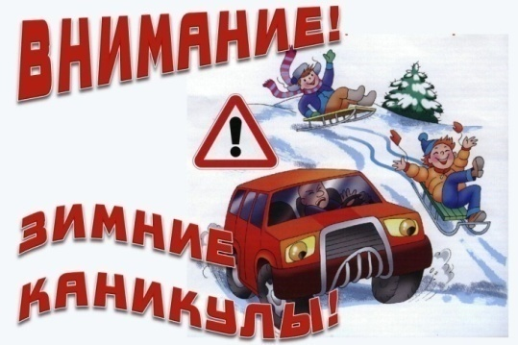

**Ежедневно напоминайте детям** **ПРАВИЛА ДОРОЖНОГО ДВИЖЕНИЯ, подавайте собственный пример правильного поведения на улицах и дорогах.**

 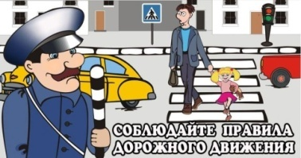

**При переходе через проезжую часть** **КРЕПКО ДЕРЖИТЕ** **ребенка за руку!**

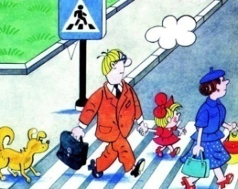

**Зимой при переходе дороги возьмие за правило** **ВЫСАЖИВАТЬ МАЛЫША ИЗ САНОК**!

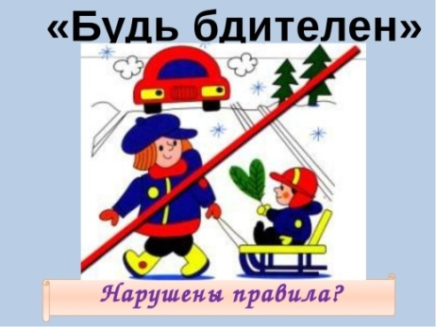

**Одевайте ребенка для зимней прогулки в** **ОДЕЖДУ ЯРКИХ ЦВЕТОВ** **и используйте** **СВЕТОВОЗВРАЩАЮЩИЕ ЭЛЕМЕНТЫ**!

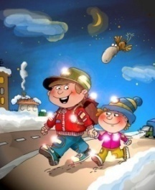

**НЕ КАТАЙСЯ** **вблизи** **ДОРОГ**!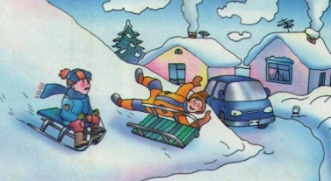

**НЕ ГЛАДЬТЕ И НЕ ДРАЗНИТЕ БЕЗДОМНЫХ СОБАК**

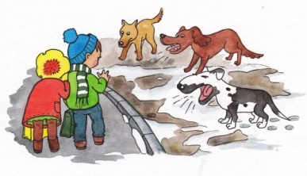

**ВО ВРЕМЯ ГОЛОЛЕДА ХОДИТЕ ОСТОРОЖНО, НЕ ТОРОПЯСЬ!**

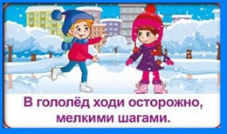

**НЕ ХОДИТЕ НА НЕОКРЕПШИЙ ЛЕД ВОДОЕМА**

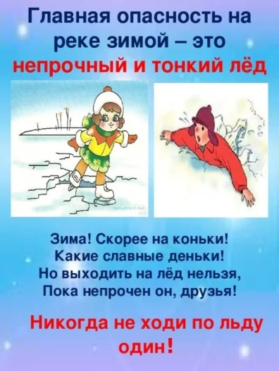

**На прогулку ОДЕВАЙТЕ детей по ПОГОДЕ**

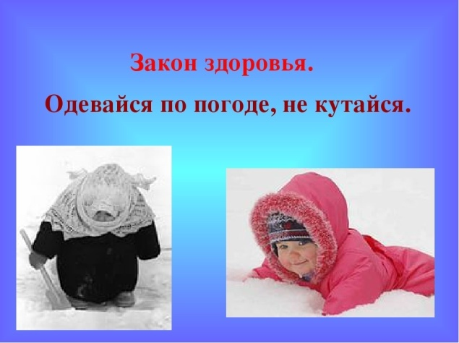 

**Контролируйте ВРЕМЕННОЙ РЕЖИМ и ИНФОРМАЦИЮ при просмотре ТЕЛЕВИЗОРА и работе на КОМПЬЮТЕРЕ**

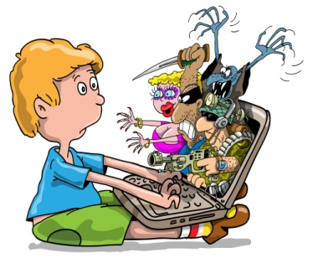

**НЕ РАЗРЕШАЙТЕ детям разговаривать, С НЕЗНАКОМЫМИ ЛЮДЬМИ, САДИТЬСЯ С НЕЗНАКОМЫМИ В ТРАНСПОРТ, ТРОГАТЬ НЕЗНАКОМЫЕ ПРЕДМЕТЫ.**

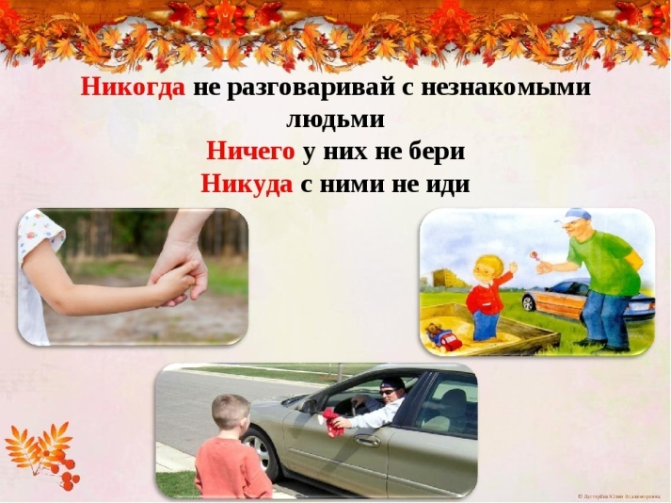 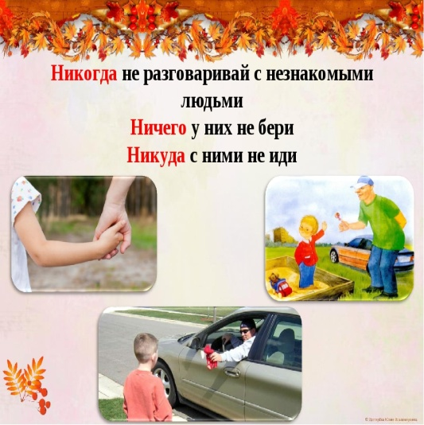





**1. ЗАКРЕПЛЯЙТЕ ЕЛКУ НА УСТОЙЧИВОЙ ПОДСТАВКЕ.**

**2. УКРАШАЙТЕ ЭЛЕКТРИЧЕСКОЙ ГИРЛЯНДОЙ ЗАВОДСКОГО ИЗГОТОВЛЕНИЯ.**

**3. УХОДЯ КО СНУ ИЛИ ИЗ ДОМА – ОТКЛЮЧАЙТЕ ЭЛЕКТРИЧЕСКУЮ ГИРЛЯНДУ ОТ СЕТИ.**

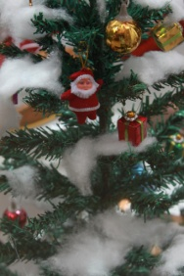

**4. НЕ ИСПОЛЬЗУЙТЕ ДЛЯ УКРАШЕНИЯ ЕЛКИ ВАТУ, БУМАГУ, СВЕЧИ И БЕНГАЛЬСКИЕ ОГНИ.**

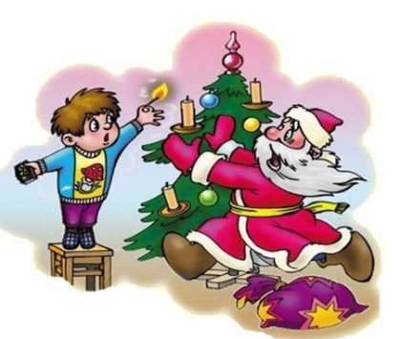

**ВНИМАНИЕ:ПИРОТЕХНИКА -**

**ДЕТЯМ НЕ ИГРУШКА!**

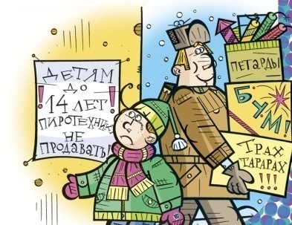

**НЕ ПОЛЬЗУЙТЕСЬ ПИРОТЕХНИКОЙ В ПОМЕЩЕНИИ**

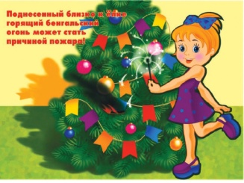

**НЕ РАЗРЕШАЙТЕ ДЕТЯМ САМОСТОЯТЕЛЬНО ЗАПУСКАТЬ ПЕТАРДЫ**

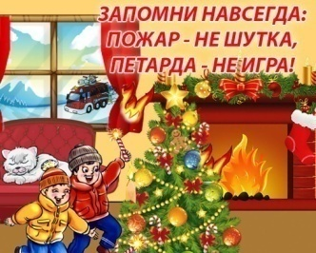

**Вывод: Эти простые правила помогут Вам сохранить жизнь и здоровье детей. Вы получите во время зимних каникул только радость и счастье от совместно проведенного времени.**